План работы студии театрального творчества
«Театр веселых человечков»
на период 27.04 по 30.04. 2020г.
Педагог: Николаева Валентина Васильевна.
1 год обучения.
28.04. Творческая работа. Как нарисовать театральную маску?/конкурс/

30.04. Актёрское мастерство. Ожившая картина. А. Егоров. День Победы 9 мая. Помни!
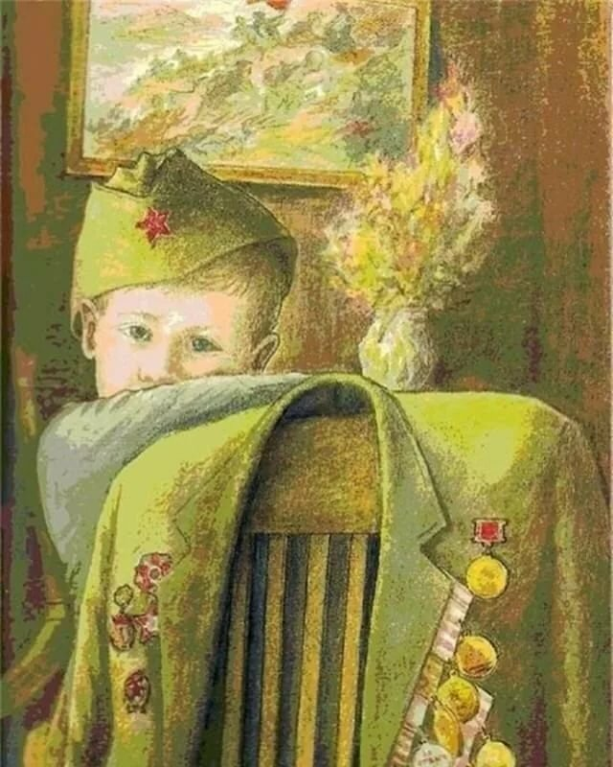
Максимально приблизить, оживить картину с помощью различных средств, костюма, георгиевской ленточки… Прислать фото оригинал и ваш вариант:
/2-вместе/
- продолжается работа над стихами пос.75-летию Победы.
- отработка речевых строчек;
- работа над интонацией, паузой;
- публикация стихов в ВК/Современник, Театр Юного зрителя/
План работы студии театрального творчества
«Театр веселых человечков»
на период 27.04 по 30.04. 2020г.
Педагог: Николаева Валентина Васильевна.
2 год обучения.
28.04. Творческая работа. Как нарисовать театральную маску?/конкурс/
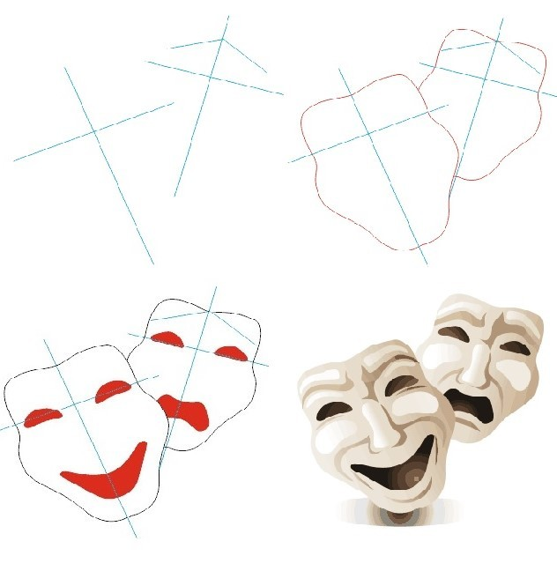
30.04.Актерское мастерство. Репродукция картины:
«День Победы»
Задание: Ожившая картина.
- Максимально приблизить, оживить картину с помощью различных средств, георгиевской ленточки, костюмов… Прислать фото оригинал и ваш вариант:
/2-вместе/
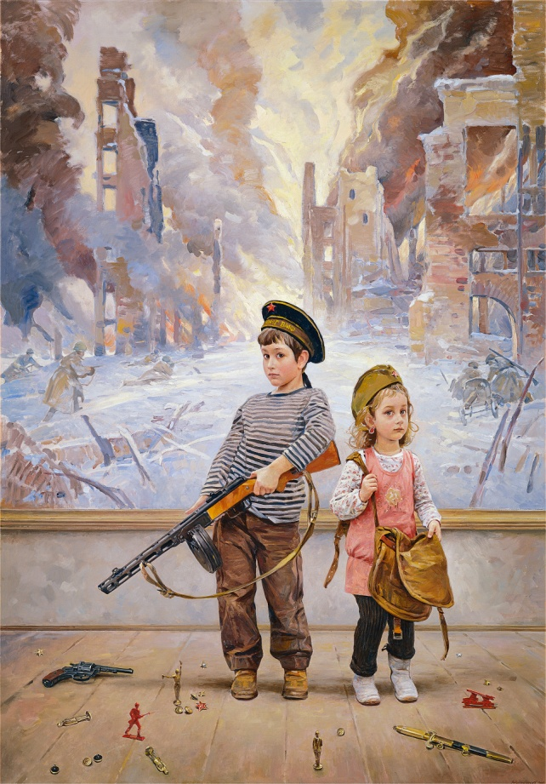
- продолжается работа над стихами пос.75-летию Победы.
- отработка речевых строчек;
- работа над интонацией, паузой-
публикация стихов в ВК/Современник, Театр Юного зрителя/

План работы студии театрального творчества
«Театр веселых человечков»
на период 27.04 по 30.04. 2020г.
Педагог: Николаева Валентина Васильевна.
3 год обучения.
27.04. Творческая работа. Как нарисовать театральную маску?/конкурс/
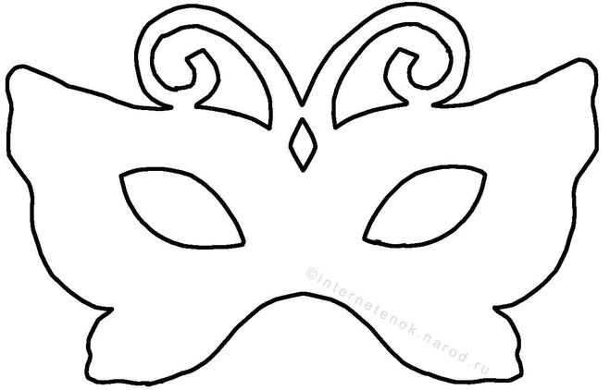

29.04.Актерское мастерство. Репродукция картины. «»
Задание: Ожившая картина.
«9 мая»Григорьева- Климова.
Максимально приблизить, оживить картину с помощью различных средств, георгиевской ленточки, костюма… Прислать фото оригинал и ваш вариант:
/2-вместе/
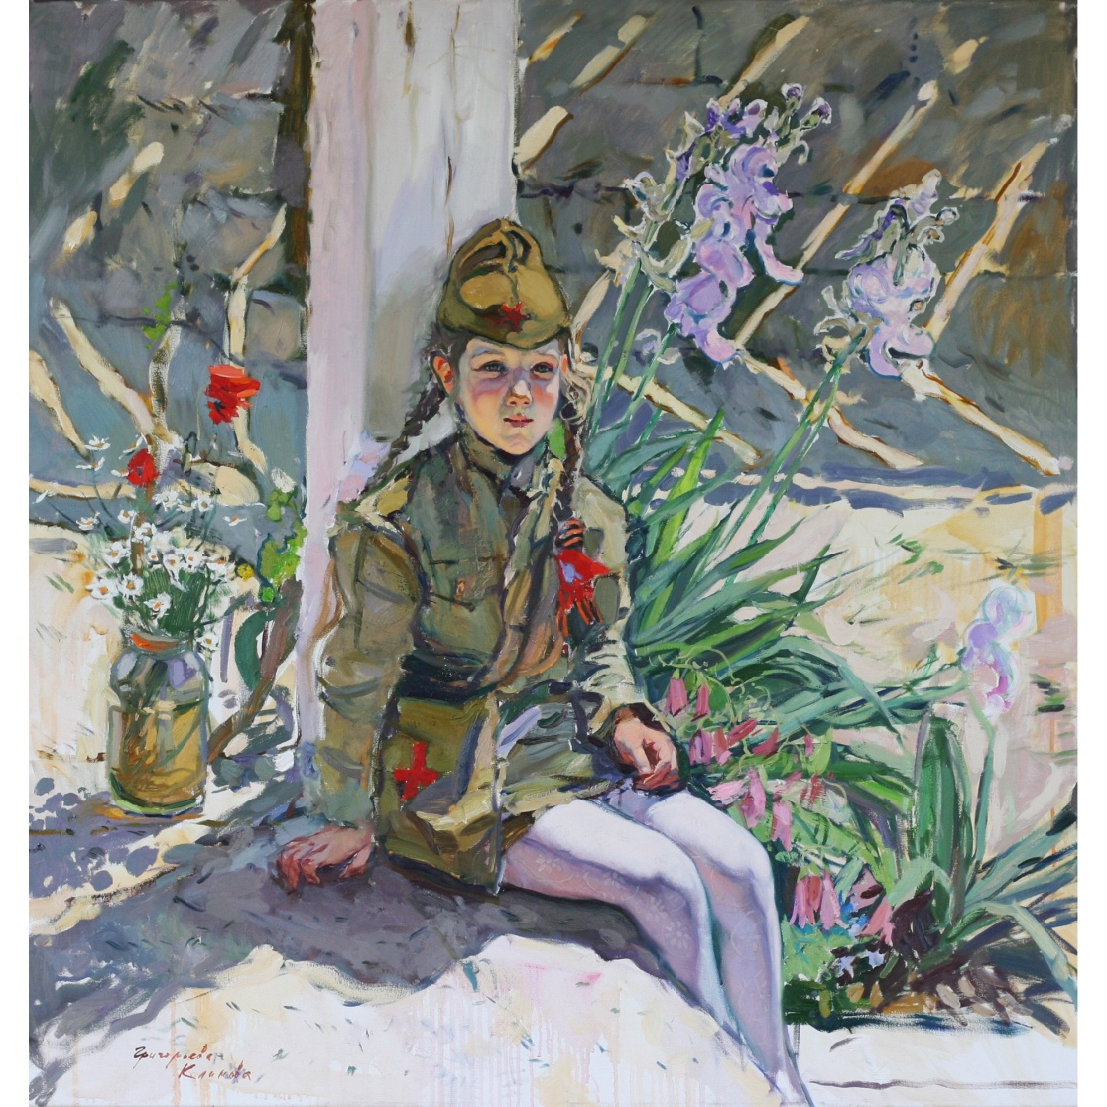

Работа над проектом, пос. 75-летию Великой Победы.
- выбор произведения;
- вовлечение в проект всех педагогов, методистов всего коллектива;
- распределение предложений по порядковым номерам;
- работа над видеороликами;
- обсуждение требований к видео роликам;
- обсуждение монтажа, хроники и музыкального сопровождения с видео- инженером А.В.Дубицким.

